Детская агрессивность
В исследованиях, посвященных вопросам воспитания детей, важное место занимает проблема агрессивности. Многие авторы отмечают, что агрессивность затрудняет приспособление детей к условиям жизни в обществе и играет значительную роль в отклоняющемся поведении подростков. Агрессивные люди, как правило, импульсивны, раздражительны, вспыльчивы, что затрудняет их взаимодействие с окружающими и создает значительные сложности в их социализации.
Агрессивные действия, во-первых, могут выступать в качестве средства достижения значимой цели, во-вторых, быть способом психологической разрядки, замещения блокированной потребности и переключения деятельности, в-третьих, удовлетворять потребность в самореализации и самоутверждении.
Агрессивность можно определить как индивидуальную характеристику, приобретенную и зафиксированную в процессе развития личности на основе социального научения и заключающуюся в агрессивных реакциях на различные раздражители.
Внимание! Показателем агрессивности служит количество агрессивных реакций, имеющих место в действительности или проявляющихся в фантазиях. Агрессия – один из распространенных способов решения проблем, возникающих в сложных ( фрустрирующих) ситуациях, вызывающих психическую напряженность. Агрессивные действия, используемые для преодоления трудностей и снятия напряженности, часто неадекватно ситуации.
Агрессия ( от лат. agressio – нападение, приступ) определяется как мотивированное деструктивное поведение, противоречащее нормам и правилам сосуществования людей в обществе, наносящие вред объектам нападения ( одушевленным и неодушевленным ), приносящее ущерб людям (отрицательные переживания, состояния напряженности, страха, подавленности и т. д. )
А.А. Реан предлагает различать понятия « агрессия» и «агрессивность». Определяя данные термины он обращает внимание на то, что «агрессия – это намеренные действия, направленные на причинение ущерба другому человеку, группе людей или животному». Агрессивность же – свойство личности «выражающиеся в готовности к агрессии». Таким образом, если агрессия – это действие, то агрессивность – готовность к совершению таких действие.
Р. Бэрон и Д. Ричардсон выделяют следующие основные детерминанты агрессии: социальные (фрустрация, вербальное и физическое нападение, подстрекательство), внешние (жара, шум, теснота, загрязненный воздух), индивидуальные (личность, установки, гендер). Агрессия, как правило, не возникает неожиданно. Она может появиться в результате разных межличностных взаимодействий, провокаций.
Наиболее известна классификация агрессивного поведения, данная А. Бассом и А. Дарки. Они выделяют 3 параметра, которые характеризуют формы агрессивного поведения: физическая – вербальная; активная – пассивная; прямая – косвенная.
Комбинирование этих форм дало возможность выделить следующие виды агрессии:
1.Физическая агрессия(физические действия против кого – либо).
2.Косвенная агрессия:
– направленная (сплетни, сарказм, ирония);
– ненаправленная (крики в толпе, топание);
– раздражение (вспыльчивость, грубость);
– негативизм (оппозиционная манера поведения);
– вербальная агрессия (угрозы, крики, ругань).
На формирование агрессивного поведения влияют семья, средства массовой информации, также существенное воздействие оказывает дошкольное образовательное учреждение. К проблемам, связанным с закономерностями психического развития человека в дошкольный период, прибавляются в дальнейшем проблемы, связанные с взаимодействием в различных формальных и неформальных группах, а также влиянием учителей и воспитателей.
Внимание! Ассоциальное, в том числе и агрессивное, поведение в дошкольном возрасте связано прежде всего с нарушением общения в семье, в результате чего у детей искажаются этические понятия и моральные нормы. Общение в детском саду, а затем и в школе не только не компенсирует недостатки семейного воспитания, но чаще всего усугубляет положение.
В развитии такой формы отклоняющегося поведения, как агрессия играет роль не только нарушение общения, но и ряд других проблем, с которыми сталкиваются дети в учебно–воспитательных учреждениях. Одна из них – дидактогения.
Коррекционную работу с агрессивными детьми целесообразно проводить в четырех направлениях:
– обучение способам выражения гнева в приемлемой форме;
–обучение приема саморегуляции, умению владеть собой в различных ситуациях;
– отработка навыков общения в возможных конфликтных ситуациях;
– формирование таких качеств, как эмпатия, доверие к людям и т. д.
Существуют следующие инструменты диагностики агрессивного поведения, активного применяемые психологами ДОУ:
1.Тест руки (Hand Test) для диагностики агрессивного поведения.
2. Опросник для диагностики агрессивного Басса – Дарки.
3. Опросник поведения в конфликтной ситуации К. Томаса.

Как преодолеть агрессивность ребенка
Выделяют две наиболее частые причины агрессии у детей:
– боязнь быть травмированным, обиженным, подвергнуться нападению, получить повреждения. Чем сильнее агрессия, тем больше стоящий за ней страх;
– пережитая обида, или душевная травма.
Внимание! Физическая агрессия может выражаться как в драках, так и в форме разрушительного отношения к вещам. Некоторые дети склонны к так называемой вербальной агрессии (оскорбляют, дразнят, ругаются), за которой часто стоит неудовлетворенная потребность почувствовать себя сильным или отыграться за собственные обиды.
Иногда дети ругаются совершено невинно, не понимая значения слов. В других случаях ребенок, не зная смысл бранного слова, тем менее используют его, желая огорчить взрослых или досадить кому – либо. Бывает и так, что брань становится средством выражения эмоций неожиданных неприятных ситуациях: ребенок упал, расшибся, его поддразнили или задели.
В этом случае ребенку полезно предложить альтернативу брани – слова, которые можно с чувством произнести в качестве разрядки («елки – палки», «пропади пропадом»).
Как быть с детьми, проявляющими описанные формы агрессии?
Если агрессия ребенка не носит болезненного характера и не наводит на мысль о более тяжелом психическом отклонении, то общая тактика работы состоит в том, чтобы постепенно научить ребенка выражать свои неудовольствие в социально приемлемых формах. Важны постоянство и последовательность в реализации выбранного взрослым типа поведения по отношению к ребенку.
Первым шагом на этом пути будет попытка сдерживать агрессивные порывы ребенка непосредственно перед их проявлением. При физической агрессии это сделать легче, чем при вербальной. Можно остановить ребенка окриком, отвлечь его игрушкой или каким – либо занятием, создать физическое препятствие агрессивному акту (отвести руку, удержать за плечи).
Если акт агрессии предотвратить не удалось, надо обязательно показать ребенку, что такое поведение абсолютно неприемлемо. Проявивший агрессивную выходку ребенок подвергается суровому осуждению, в то время как его «жертва» окружается повышенным вниманием и заботой взрослого. Такое положение может ясно показать ребенку, что сам только он проигрывает от таких поступков.
В случае разрушительной агрессии взрослый обязательно должен кратко, но однозначно выразить свое недовольство подобным поведением. Полезно каждый раз предлагать ребенку устранить учиненный им разгром. Чаще всего он отвечает отказом, но рано или поздно сможет откликнуться на слова: «Ты уже достаточно большой и сильный , чтобы все порушить, поэтому я уверена, что ты поможешь мне прибрать».
Вербальную агрессию предотвратить трудно. Поэтому почти всегда приходится действовать после того, как акт агрессии уже свершился. Если обидные слова адресуются взрослому, то целесообразно вообще проигнорировать их, но при этом попытаться понять, какие чувства и переживания ребенка стоят за ними. Может быть, он хочет испытать приятное ощущение превосходства над взрослым или же в гневе не знает более легкого способа выражения своих чувств. Иногда взрослые могут превратить оскорбления ребенка в комическую перепалку, что позволит снять напряжение и сделать саму ситуацию ссоры смешной.
Если же ребенок оскорбляет других детей, то взрослым следует им посоветовать, как отвечать.
Работая с агрессивными детьми, всегда нужно иметь в виду, что любые проявления страха у окружающих перед агрессивным выпадом ребенка могут его только стимулировать.
Конечная цель преодоления агрессивности ребенка состоит в том, чтобы дать ему понять, что есть иные способы проявления силы и привлечения внимания, гораздо более приятные с точки зрения ответной реакции окружающих . Таким детям важно пережить удовольствие от демонстрации нового навыка поведения перед благожелательной аудиторией.

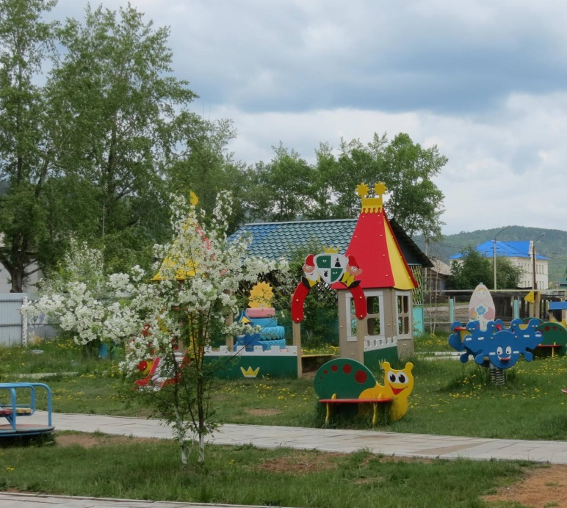

Профилактика детской агрессивности
- Проследите, чтобы агрессивное поведение ребенка не поощрялось окружающими, чтобы он не получал видимой выгоды от агрессии.
- Не допускайте бесконтрольного просмотра телепередач, видеофильмов, т.к. даже некоторые мультфильмы имеют высокий уровень агрессии.
- Не допускайте чрезмерного увлечения компьютерными играми, выбирайте видеоигры без элементов насилия, агрессии.
- Объясняйте ребенку, что есть множество способов разрешения любых конфликтов (рассказы подкрепляйте собственным поведением). Американские психологи установили, что дети, проявляющие агрессию, иногда просто не знают иных способов выйти из конфликта или не допустить его.
- Старайтесь сохранять в своей семье атмосферу открытости и доверия.
- Не давайте своему ребенку нереальных обещаний.
- Не ставьте своему ребенку каких бы то ни было условий.
- Будьте тактичны, применяя меры воздействия к своему ребенку.
- Не наказывайте своего ребенка за то, что позволяете делать себе.
- Не изменяйте своих требований по отношению к ребенку в угоду чему-либо.
- Не шантажируйте ребенка своими отношениями друг с другом.
- Не бойтесь поделиться с ребенком своими чувствами и слабостями.
- Не ставьте свои отношения с собственным ребенком в зависимость от его учебных успехов.
Бороться с агрессивностью нужно…
Терпением. Это самая большая добродетель, какая только может быть у родителей.
Объяснением. Объясните ребенку, почему его поведение не правильно, но будьте предельно кратки.
Отвлечением. Постарайтесь предложить вашему ребенку что-нибудь более привлекательное, чем то, что он пытается делать.
Неторопливостью. Не спешите наказывать ребенка – подождите, пока поступок повторится.
Наградами. Если вы похвалили ребенка за хорошее поведение, это пробудит в нем желание еще раз услышать ваши добрые слова.
